**Dýchacia sústava človeka**

Dýchanie= ___________________, je to biologická ________________________

**Funkcia DS:**

Výmena dýchacích plynov, t.j._______a________, medzi organizmom a __________________ (okolitým vzduchom)

Dýchanie: **1. VONKAJŠIE** = výmena plynov **medzi vzduchom v pľúcach v pľúcnych alveolách a krvou**

- vlastným orgánom vonkajšieho dýchania sú **pľúca =**___________________

**2. VNÚTORNÉ** = tkanivové, výmena dých. plynov **medzi krvou a bunkami celého tela**

|  |
| --- |
| **Cesta vzduchu:**  nosová dutina (*cavum nasi*) → nosoltan (*nasopharynx*) → hrtan (*larynx)* → priedušnica (*trachea)* → priedušky (*bronchi)* – pľúcne vrecúška → **pľúcne mechúriky=pľúcne alveoly** (tu prebieha vlastné dýchanie) |

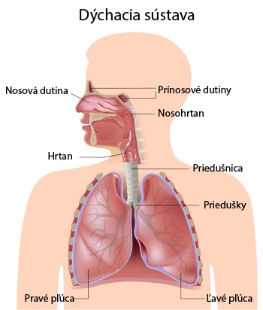 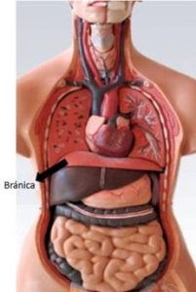 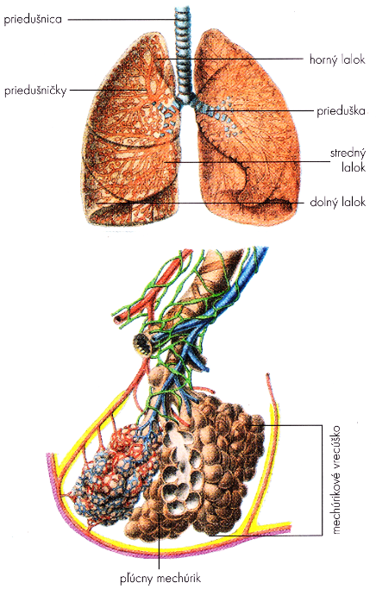

Prepojenie vonkajšieho a vnútorného dýchania zabezpečujú dýchacie cesty:

|  |
| --- |
| **A) HORNÉ DÝCHACIE CESTY:**   * nosová dutina =__________________________ * nosohltan=______________________________ * je tu **párová/nepárová** nosová mušľa a Eustachova   trubica – spája stredné ucho s nosohltanom   * funkcia vyrovnávanie atmosf. tlaku a tlaku v uchu |

* nosová dutina (ND) je vystlaná sliznicou, ktorú tvorí ________________________________epitel
* funkcia ND: a) ohriať a zvlhčiť vzduch b) zachytiť mechanické nečistoty – imunitná bariéra
* má – 1. čuchovú oblasť – je v _________________nosovej dutiny, sú tu čuchové bunky, má žltkastú farbu
* 2. dýchaciu oblasť- zvyšok nosovej dutiny, má červenkastú farbu, produkuje hlien – čistí ND

|  |
| --- |
| **B) DOLNÉ DÝCHACIE CESTY:**   * hrtan !!!! =__________________________ * priedušnica =___________________________ * priedušky =_____________________________ * priedušničky=___________________________ * pľúcne vrecúška a pľúcne mechúriky |

**Hrtan** – dutý útvar, v prednej časti krku, spevnený chrupkami

* najväčšia je ____________________chrupka
* funkcia hrtana: 1.dýchanie

2. tvorba____________________, sú tu hlasivky, blany, ktoré rozochvieva vzduch

* na začiatku hrtana je hrtanová ___________________=***epiglottis*** – má tvar kopije, úloha pri prehĺtaní
* priedušnica – dýchacia trubica 9-15 cm, tvar chrupiek v tvare písmena ___________
* priedušky – pokračovanie priedušnice, z miesta vetvenia pokračujú ako P a Ľ priedušky

**PĽÚCA = pulmo** – tvar kužeľovitý, zdravé pľúca majú ružovú farbu, pokryté blanou= popľúcnica, medzi popľúcnicou a pohrudnicou je dutina, v pľúcach je tlak **VYŠŠÍ** ako okolitý atmosferický _______________kPa

 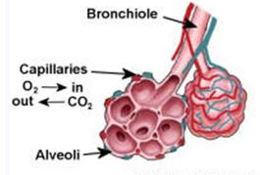

Nádych=_______________________________ výdych=__________________________

Pri dýchaní sa podieľajú aj _____________________=*diaphragma* a medzirebrové svaly !!!!!!!!!!!!!!!!!

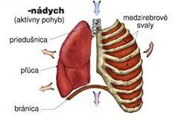 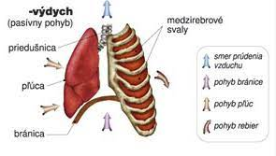

____________**hore/dole**______________ ___________ **hore/dole** ________________

Bránica sa pri nádychu pohybuje smerom pri výdychu sa pohybuje smerom

Centrum dýchania je v ____________________________mieche.

Pneumotorax = poškodenie, spľasnutie pľúc, dôležité predmet nevyberať, len obložiť a zabezpečiť lekársku pomoc

* **Vitálna kapacity pľúc:** max. na 1 nádych a max. výdych (u žien 3 l, muži 5 l)
* Ochorenia dýchacej sústavy: nádcha= rinitída, chrípka, kašeľ, laryngitída= zápal hrtana, astma, zápal priedušiek=bronchitída